单细胞转录组聚类分析大作业评分标准

一、基础任务（50分）
1.数据预处理（15分）
数据读取与基本处理，质量控制与特征选择，归一化与标准化
2. 自编码器实现（25分）
标准自编码器架构设计，编码器-解码器训练，潜在特征提取
3. 基础聚类与评估（10分）
基于自编码器特征的聚类，NMI、ARI、ACC三个指标计算，基础可视化与报告
二、创新拓展任务（50分）
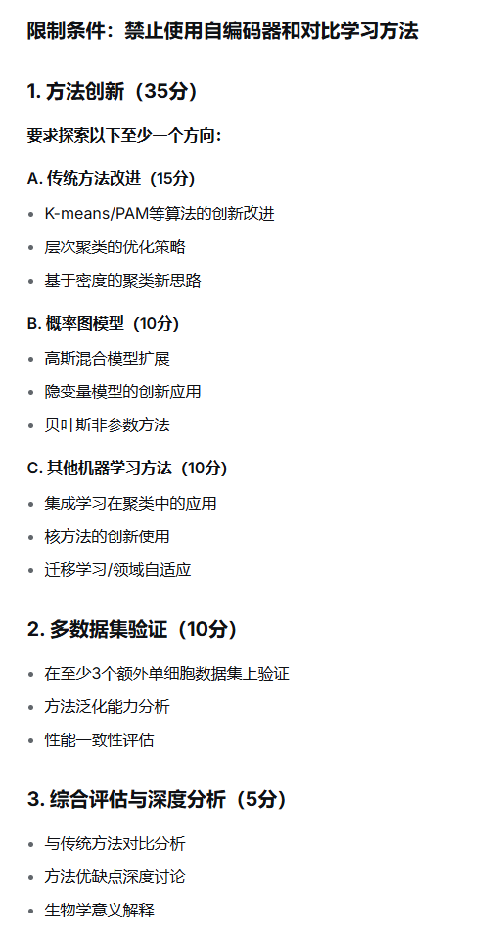
三、优秀作业特征
技术层面
1.代码质量：模块化、注释完整、可复现
2.方法创新：提出新思路或有效改进
3.实验充分：多角度验证、消融实验
结果层面
1.性能优异：NMI、ARI、ACC指标领先
2.稳定性好：多次运行结果一致
3.泛化性强：多数据集表现稳定
报告层面
1.逻辑清晰：方法-实验-分析连贯
2.深入洞察：超越表面结果的生物学解释
3.诚实反思：客观分析方法局限性

四、提交材料清单
必需提交
1.完整代码（含所有依赖）
2.运行脚本（一键运行所有实验）
3.结果文件（所有评估指标数值）
4.可视化图表（高质量图片）
5.PDF报告（5-10页）

五、评分等级参考
优秀（85-100分）
基础部分完整正确
创新方法有实质突破
多数据集验证充分
分析深入有洞察

良好（70-84分）
基础部分完成良好
创新方法有改进
有对比实验
报告完整

合格（60-69分）
基础部分基本完成
创新尝试有限
单一数据集结果
基本报告要求满足

报告结构要求
1. 引言
2. 相关工作
3. 方法设计（重点）
- 基础方法
- 创新方法
4. 实验设置
5. 结果分析
- 主数据集结果
- 多数据集验证
- 消融实验
6. 讨论与结论
7. 参考文献

- 评分重点
